Математика 2 клас
Тема: Компоненти і результат дії множення
Мета: учити правильно читати приклади на множення, ознайомити з назвами компонентів при множенні; учити складати та записувати рівності на множення; розвивати мову учнів, їхнє мислення; виховувати увагу, охайність, зацікавленість навчанням.
Формування ключових компетентностей:
1) вміння вчитися – самоорганізовуватися до навчально-пізнавальної діяльності;
2) соціальна – підтримувати контакт з учнем (ученицею) у парі, у групі, виявляти зацікавленість у подальшій навчально-пізнавальній діяльності та демонструвати позитивну спрямованість особистості;
3) загальнокультурна – дотримуватись норм мовленєвої культури, зв’язно висловлюватись;
4) здоров’язбережувальна - слухати пояснення вчителя, у разі необхідності звертатися з проханням про індивідуальне консультування.
Хід уроку
Організаційний момент
Кличе нас дзвінок до класу.
Наш урок почнемо відразу.
Математику, малята,
Будемо разом ми вивчати.

Вправа «Вітання»
Учні по черзі торкаються однойменних пальців рук свого сусіда, починаючи з великих пальців, промовляючи:
бажаю (стикаються великими пальцями);
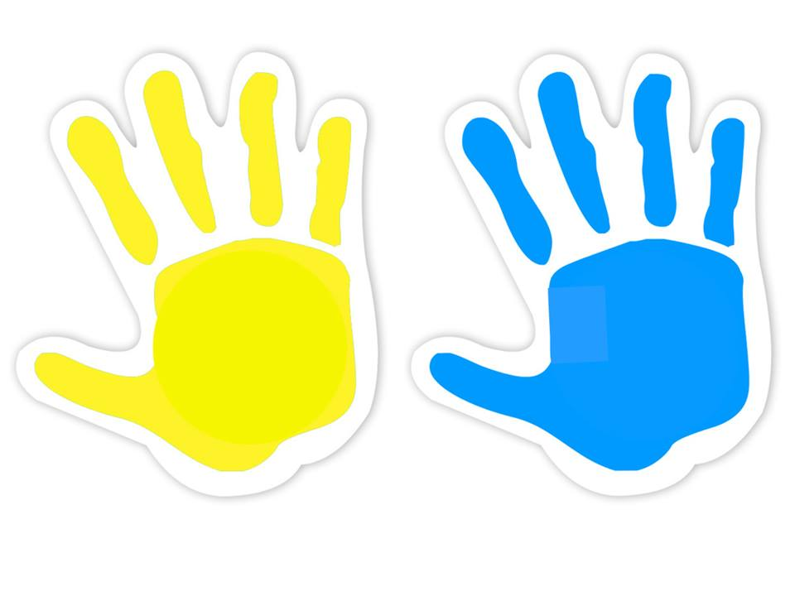
успіху (вказівними);
великого (середніми);
у всьому (безіменними);
і всюди (мізинцями);
вітаю! (Дотик усією долонею.)

Елементи кінезіології
- Для настрою на уроці та підвищення розумової діяльності пропоную нам виконати цікаву вправа «Вухо – ніс»
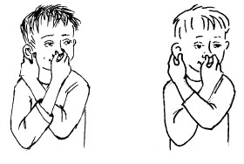
Проблемне запитання +зв’язок з життям.
- Діти, а як ви гадаєте, яка користь в житті людям від знання математики?
- Де ми використовуємо ці вміння?
- Згадайте щось із власного досвіду, коли вам допомагали математичні навички?
Актуалізація опорних знань.
- Фронтальна перевірка домашнього завдання.
- Усна лічба.
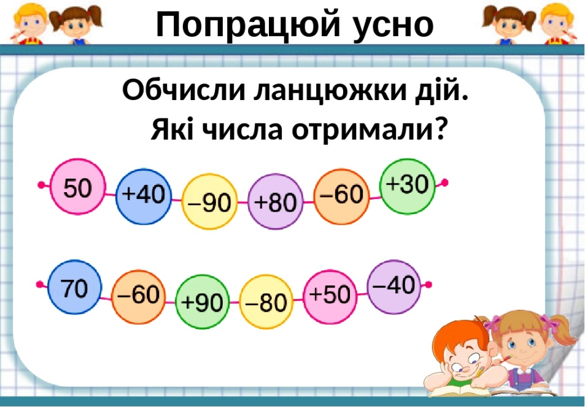
- Математичний диктант.
— Запишіть число 4 дес. 2 од.
— Запишіть попереднє число до числа 56
— Запишіть наступне число до 29
— Запишіть найбільше двоцифрове число
— Запишіть сусідів числа 71
— Запишіть сусідів числа 99
— Число 70 зменште на 6.
— Запишіть суму чисел 39+7.
4.Робота з цеглинками Лего
(завдання в презентації)

Паралельно деякі учні працюють з індивідуальними картками
1. Розв’яжіть приклади.
86 - 22 55 + 17
2. Розв’яжіть задачу.
В першому мішку було 77 кг цукру. У другому — на 12 кг менше, а в третьому — на 16 кг більше, ніж у першому. Скільки кілограмів цукру було у третьому мішку?
1. Розв’яжіть приклади.
86 - 22 55 + 17
2. Розв’яжіть задачу.
В першому мішку було 77 кг цукру. У другому — на 12 кг менше, а в третьому — на 16 кг більше, ніж у першому. Скільки кілограмів цукру було у третьому мішку?

Мотивація навчально-пізнавальної діяльності учнів.
- Давайте пригадаємо.
- Які арифметичні дії ви знаєте?
- Як називаються числа при додаванні?
- А при відніманні?
- Правильно, ви це добре знаєте!
- А як називаються числа при множенні?
Проблемне запитання
- Як ви гадаєте, про що ми будемо говорити сьогодні на уроці? Якою буде тема уроку?
Повідомлення теми уроку.
- Вірно. Ви молодці! Сьогодні на уроці ми дізнаємось як називаються компоненти при множенні та результати цих дій, а також продовжимо розв’язувати задачі та приклади. Отже, до роботи!
Вивчення нової теми
Розповідь вчителя з елементами бесіди за матеріалами підручника.
С.72 №3. Знайомство з компонентами при множенні.
С.72 №4. Усне опрацювання.
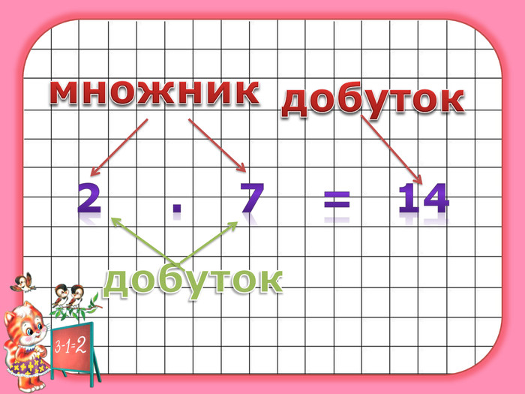
— Діти, хто здогадався, що спільного між діями додавання і множення? (Множення визначається через додавання.)
— Отже, саме на основі цієї схожості можемо визначити і назви компонентів множення. При знаходженні суми додають — доданок, при обчисленні добутку множать, тож компонент дії множення — множник. Як і при додаванні, вказуємо порядок компонента: перший множник, другий множник.
Робота в зошиті
- 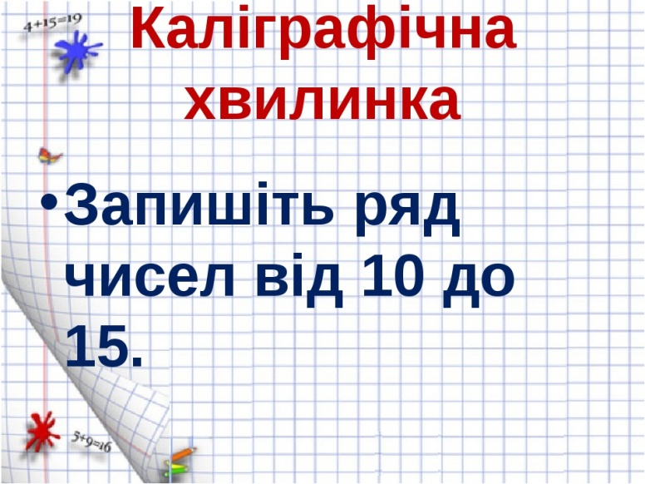
- Робота над прикладами.
С.72 №5 – заміни додавання множенням.
- Назви компоненти і результати дії множення. Обчисли.
Фронтально біля дошки
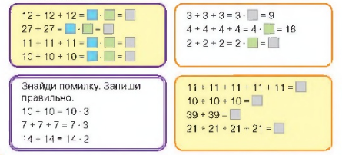
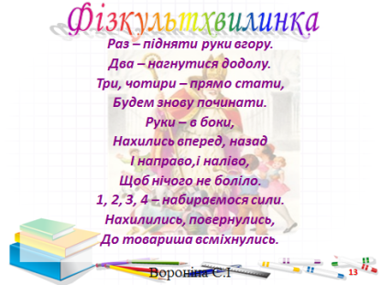
Формування вмінь і навичок.
- Робота в парах+проф.орієнтація.
- Діти, ви зараз маєте змогу вжитися в роль вчителів та уявити, що ви готуєтесь до проведення уроку на тему «Компоненти дій множення». Як справжні педагоги, спочатку треба повторити вже відомий для учнів матеріал, а вже потім розпочинати вивчати новий. Вам захотілось підготувати допоміжні картки для дітей. Що ви в них допишите? Порадьтесь та доробіть наочний матеріал, адже задача вчителя – спростити процес навчання дитини.
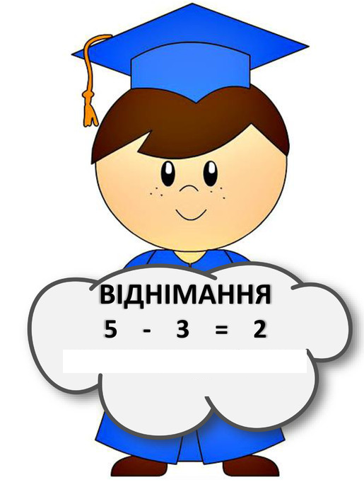 | 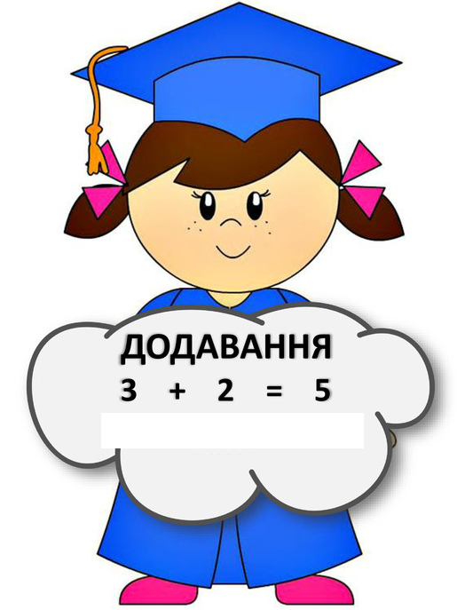
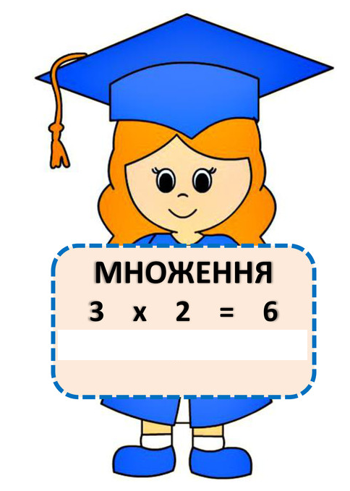

- Відповіді парних робіт.
- Рольова гра «В магазині»
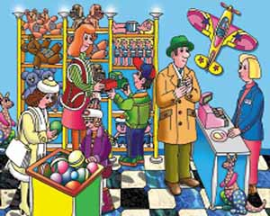
(один учень займає роль продавця, а інший – покупця. Ви завчасно готуєте «товари» однакові у великій кількості. Коли дитина купує, наприклад, 5 олівців по 3 грн ви проговорюєте якою дією дитина - продавець користується. Обговорюєте як швидше, як зручніше рахувати. Разом робите висновок.)

- Виконання завдань з підручника.
Робота над задачею. С.72, №6, 7. (фронтально біля дошки)

Закріплення вивченого
Робота в групах. (творча робота над задачею.)

- Діти, скоро зима, знов землю покриє пухнастий білий сніг і ми будемо кататися на санчатах і ввечері за чашкою гарячого чаю переглядати улюблені мультфільми. Зараз я пропоную вам творчо попрацювати в групах. Спочатку вам треба відновити умову задачі, а потім розв’язати її.
Скільки крижинок необхідно для 3 таких сніжинок? Для однієї сніжинки необхідно 8 крижинок. Снігова Королева загадала Герді викласти з крижинок 3 сніжинки.

________________________________________________________________________________________________________________________________________________________________________________________

Скільки крижинок необхідно для 3 таких сніжинок? Для однієї сніжинки необхідно 8 крижинок. Снігова Королева загадала Герді викласти з крижинок 3 сніжинки.
________________________________________________________________________________________________________________________________________________________________________________________

Перевірка
Снігова Королева загадала Герді викласти з крижинок 3 сніжинки. Для однієї сніжинки необхідно 8 крижинок. Скільки крижинок необхідно для 3 таких сніжинок?

Проблемне запитання
- Діти, а яким способом можна перевірити чи ми вірно розв’язали задачу? (дією додавання)

Робота з геометричним матеріалом
- Діти, якщо ми вже згадали про зиму, тож давайте попрацюємо з танграмом і спробуємо скласти ялинку.
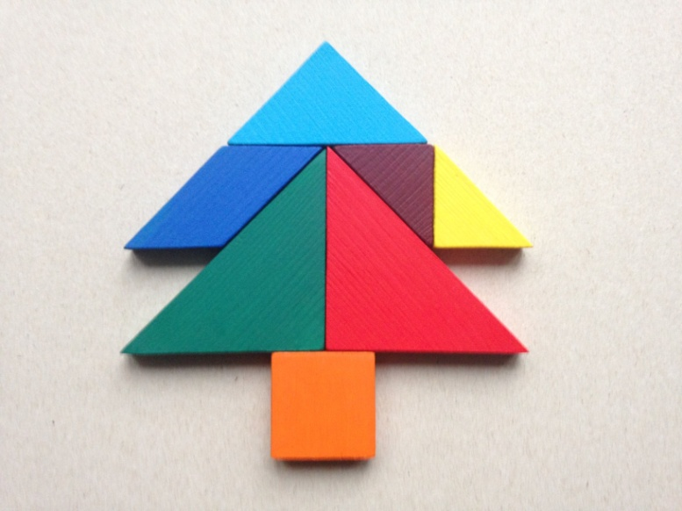

Обговорення. Скільки використали трикутників, якого кольору, скільки квадратів…

Підсумок уроку і рефлексія
- Назвіть компоненти дії множення.
- Замініть додавання множенням: 4 + 4 + 4 + 4 + 4.
- Перше число 5, а друге — у 3 рази більше. Знайдіть друге число.
Робота в парах з цеглинками Лего
- Погляньте на слайд. Оберіть лише ті приклади, які можна замінити дією множення. Покажіть відповідні цеглинки. Аргументуйте свою відповідь.
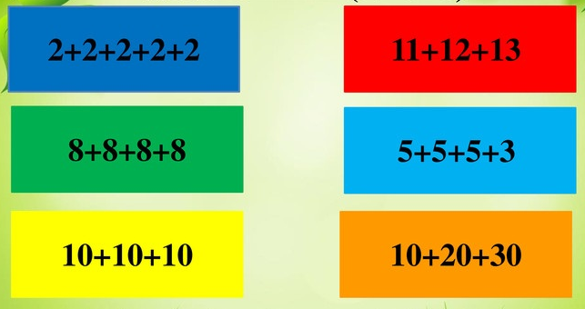
(Якщо є час, оформлюємо в зошит і рахуємо)
Рефлексія
- Перед нами цеглинки, тож давайте тепер самостійно оцінюємо свою роботу на уроці.
- 

